***گزارش تمرین هفتم***

***نام: محمد جمشیدی***

***شماره دانش‌جویی: 98100718***

1. محاسبه‌ی یک انتگرال با استفاده از روش‌های نمونه‌برداری ساده و نمونه‌برداری هوشمند (7.1)

در این مسئله با استفاده از دو روش نمونه‌برداری ساده و نمونه‌برداری هوشمند، قصد داریم تا انتگرال یک تابع گاوسی را بر روی بازه‌ی 0 تا 2 بدست آوریم. در نمونه برداری ساده کاری که انجام می‌دهیم این است که به صورت رندوم و تصادفی، تعداد زیادی نقطه در بازه‌ی 0 تا 2 انتخاب می‌کنیم و سپس بر روی مقدار تابع در این نقاط میانگین می‌گیریم. در نهایت حاصل را در طول بازه یعنی 2 ضرب می‌کنیم، حاصل جواب انتگرال به روش نمونه‌برداری ساده است. این روش وقتی که تابع مورد نظر افت و خیز کمی داشته باشد، روشی مناسب است. در صورتی که تابع افت و خیز داشته باشد، از نمونه برداری هوشنمد استفاده می‌کنیم. در نمونه برداری هوشمند کاری که انجام می‌دهیم این است که ابتدا یک تابع توزیع نمایی به صورت $e^{-x}$ در نظر می‌گیریم. سپس با استفاده از این تابع توزیع، مکررا در بازه‌ی 0 تا 2 عدد رندوم انتخاب می‌کنیم و روی مقدار تابع f/g در این نقاط رندوم، میانگین می‌گیریم. با ضرب کردن عدد بدست آمده در مقدار انتگرال تابع g در بازه‌ی 0 تا 2، به مقدار تقریبی انتگرال از روش نمونه برداری هوشمند می‌رسیم. توجه شود که داده‌هایی که در جدول آمده است در فایل datas_q1.csv ذخیره شده است.

|  |  |  |  |  |  |  |  |  |  |
| --- | --- | --- | --- | --- | --- | --- | --- | --- | --- |
| زمان هوشمند | زمانه ساده | خطای واقعی هوشمند | خطای واقعی ساده | خطای آماری هوشمند | خطای آماری ساده | مقدار هوشمند | مقدار ساده | مقدار تحلیلی انتگرال | تعداد نمونه |
| 0 | 0 | 0.009584 | 0.02011 | 0.031506 | 0.034719 | 0.891665 | 0.861971 | 0.882081 | $${10}^{2}$$ |
| 0 | 0 | 0.001954 | 0.023629 | 0.009717 | 0.010714 | 0.880127 | 0.858452 | 0.882081 | $${10}^{3}$$ |
| 0.062483 | 0 | 0.0004 | 0.002657 | 0.003056 | 0.003435 | 0.881681 | 0.884738 | 0.882081 | $${10}^{4}$$ |
| 0.691915 | 0.046863 | 0.000295 | 0.001355 | 0.000971 | 0.00109 | 0.881786 | 0.880726 | 0.882081 | $${10}^{5}$$ |
| 6.745247 | 0.472351 | 0.000333 | 3.60E-05 | 0.000307 | 0.000345 | 0.882414 | 0.882117 | 0.882081 | $${10}^{6}$$ |

با دقت به داده‌های جدول بالا می‌توان به این نکته پی برد که عموماً روش هوشمند هم از نظر خطای آماری و هم از نظر خطای واقعی از روش ساده نتایج دقیق‌تری در اختیارمان می‌گذارد. اما باید به این نکته هم توجه کرد که نسبت به روش ساده زمان بیش‌تری هم می‌گیرد. بنابراین باید بسته به تابعی که می‌خواهیم انتگرال آن را حساب کنیم، تصمیم بگیریم که کدام روش می‌تواند برای ما مفیدتر باشد.

1. محاسبه‌ی مرکز جرم یک کره با توزیع جرم غیریکنواخت (7.2)

در این مسئله قصد داریم از روش نمونه برداری ساده در حل عددی یک انتگرال چندگانه استفاده کنیم. در اینجا چون توزیع جرم به صورت خطی با ارتفاع از صفحه‌ی استوا عوض می‌شود عملاً با یک تابعی سروکار داریم که خبری از افت و خیز در آن نیست و رفتاری یکنوا دارد. بنابراین انتظار داریم که روش نمونه‌بردای ساده پاسخ خوب و دقیقی بدهد. ابتدا توجه می‌کنیم که از نظر تئوری، مرکز جرم در مختصات (0, 0, R/15) قرار دارد. این نتیجه به سادگی از تعریف مرکز جرم و محاسبه‌ی تحلیلی انتگرال‌ها بدست می‌آید. بنابراین اگر شعاع کره‌ را 15 بگیریم مرکز جرم باید در مکان (0, 0, 1) قرار داشته باشد.

برای انجام انتگرال گیری در صورتی که از یک میلیون نمونه گیری و 10 آنزامبل استفاده کنیم، مختصات مرکز جرم به همراه خطاهای آماری‌ مربوط به خود به صورت زیر خواهد بود.

Center of mass is located at:

x=0.0045, error=0.00011

y=-0.003734, error=7.9e-05

z=0.998871, error=2.9e-05

همان‌گونه که می‌بینیم مقدار z مرکز جرم بسیار به یک نزدیک است (چون شعاع را 15 گرفته‌ایم). همچنین مقدارهای x, y بسیار به صفر نزدیک هستند که این موضوع هم کاملاً قابل انتظار است. چون توزیع جرم ما کاملاً حول محور z متقارن است و قطعاً مرکز جرم بر روی همین محور واقع است.

1. محاسبه‌ی یک انتگرال با استفاده از روش‌های نمونه‌برداری ساده و نمونه‌برداری هوشمند (8.1)

در این مسئله با استفاده از الگوریتم متروپولیس قصد داریم یک رشته اعداد تصادفی که از توزیع گاوسی تبعیت می‌کنند تولید کنیم. کار این الگوریتم این گونه است که از یک نقطه از بازه‌ی دامنه‌ی تابع شروع می‌کند وسپس به صورت رندوم (یکنواخت) با یک طول قدم مشخصی به همسایه‌های چپ و راست خود نگاه می‌کند. اگر تابع توزیع در هر کدام از این همسایه‌ها بیش‌تر بود به آن مکان می‌رود و در غیر این صورت با احتمال p(y)/p(x)، که همان نرخ پذیرش است مکان خود را به عنوان مکان جاری نگه می‌دارد. این در واقع همان شرط و انتخاب هوشمندانه‌ی متروپولیس است که در عین سادگی کمک می‌کند تا به نحوی موثر یک رشته اعداد تصادفی با توزیع گاوسی بدست آوریم. پیش از انجام محاسبات بعدی، ابتدا با رسم هیستوگرام مولد خود را بررسی می‌کنیم. سه نمودار زیر به خوبی نشان می‌دهند که مولد ما چقدر به یک تابع توزیع گوسی نزدیک‌ است!

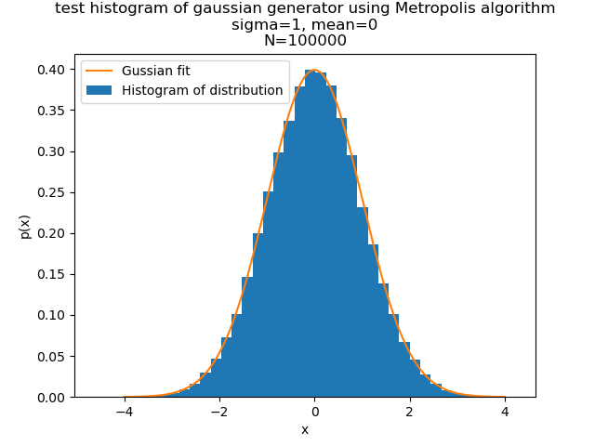

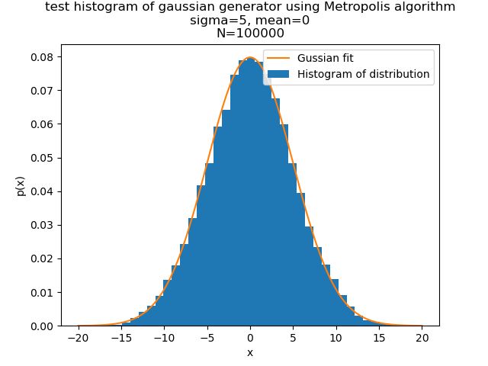

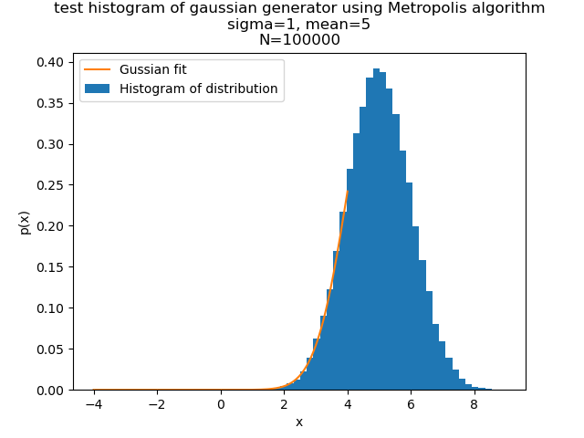

در ادامه می‌خواهیم میزان همبستگی اعداد این رشته را بررسی کنیم. برای این کار کافی‌ست طول همبستگی این رشته اعداد را بدست آوریم. طول همبستگی جایی است که مقدار همبستگی به e^-1 برسد. در ادامه در جدول و نمودار زیر، ارتباط بین طول قدم، نرخ پذیرش و طول همبستگی را آورده‌ام. برای بدست آوردن طول قدم‌های مناسب، با اجراگیری‌های مکرر سعی کردم که طول قدم را به نحوی انتخاب کنم که نرخ پذیرش مورد نظر را بدهد. در واقع با تنظیم یکی از این دو پارامتر می‌توان پارامتر دیگر را هم تنظیم کرد.

|  |  |  |  |  |  |  |  |  |  |
| --- | --- | --- | --- | --- | --- | --- | --- | --- | --- |
| 0.5 | 1 | 1.58 | 2.2 | 2.95 | 3.88 | 5.3 | 7.85 | 16 | طول قدم |
| 0.9 | 0.8 | 0.7 | 0.6 | 0.5 | 0.4 | 0.3 | 0.2 | 0.1 | نرخ پذیرش |
| 28 | 9 | 5 | 3 | 2 | 2 | 3 | 4 | 8 | طول همبستگی |

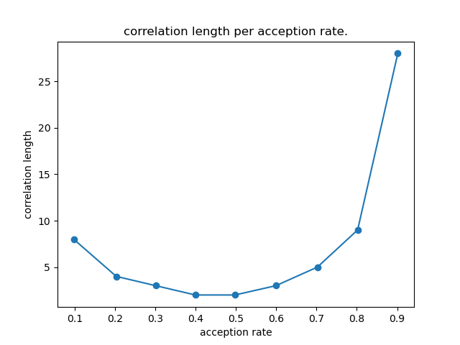

همان‌طور که در نمودار بالا کاملاً مشهود است برای محدوده‌ی بین 0.3 تا 0.7 طول همبستگی به کم‌ترین مقدار خود می‌رسد. از 0.7 به بعد طول همبستگی با افزایش نرخ پذیرش خیلی سریع رشد می‌کند. تا قبل از 0.3 هم با افزایش نرخ پذیرش طول همبستگی کاهش می‌یابد. این نکته در جزوه هم مورد توجه بوده است. در واقع هیچ‌کدام از حالت‌های نرخ پذیرش خیلی کوچک و نرخ پذیرش خیلی نزدیک به یک برای ما مطلوب نیست. برای آن که در سریع‌ترین زمان به تابع توزیع دلخواه برسیم مقدار نرخ پذیرش باید حدوداً 0.5 این طورها باشد.